G
Glas G tvorimo tako, da konico jezika položimo za spodnje zobe in dvignemo koren (zadnji del jezika) proti zadnjeemu delu trdega neba zatresemo glasilki – G je K-jev zveneči par. Tako kot K, večina otrok ta glas lažje ozavesti skupaj z L- GL

GLU-GLU
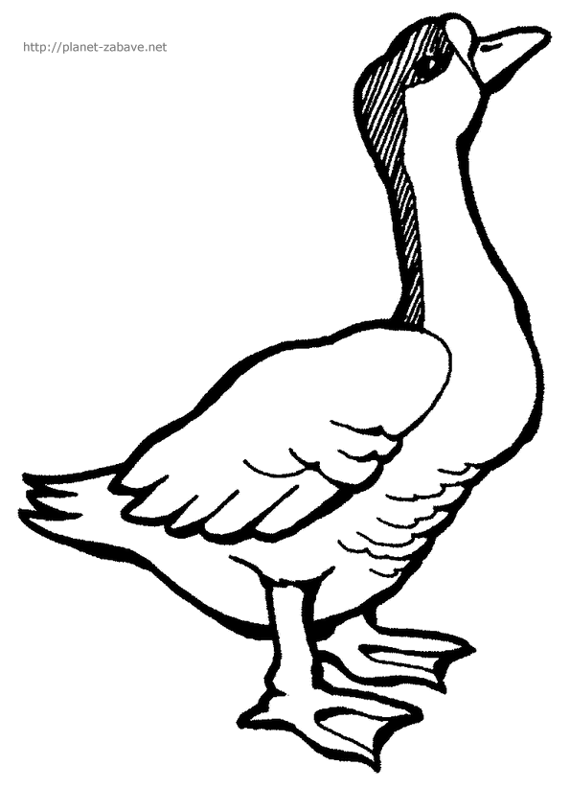
GOSKA GAGA:
GA-GA-GA
GE-GE-GE
GI-GI-GI
GO-GO-GO
GU-GU-GU

Samoglasnike povezujemo preko G. Vežemo skupaj npr.:
A….G….A
A  E  I  O  U | G | A  E  I  O  U

POVEŽITE SAMOGLASNIKE Z LEVE PREKO G S SAMOGLASNIKI NA DESNI.
PAZI NA G !!

BESEDE Z G
Besede otrok poimenuje, lahko ponavlja za odraslim, če zna brati, tudi prebere.
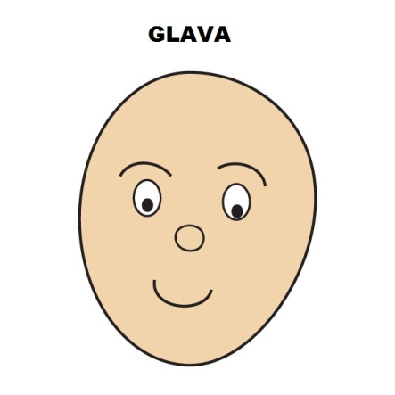  GLAVA | 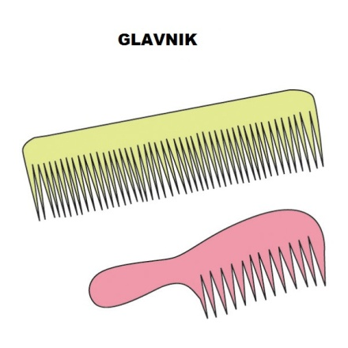  GLAVNIK | 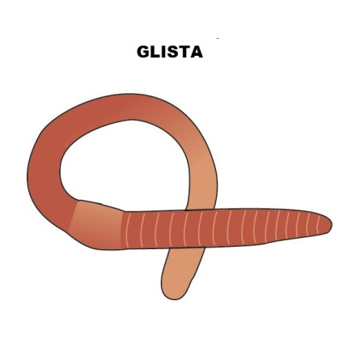  GLISTA
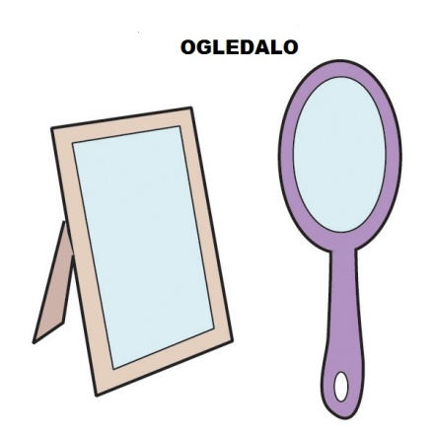  OGLEDALO | 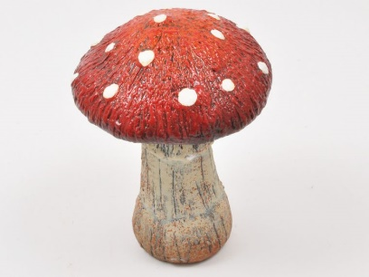  GOBA | 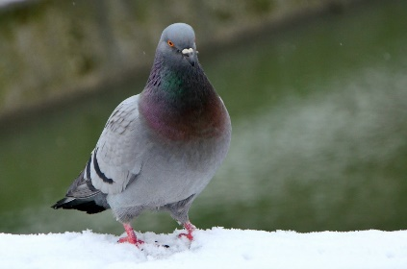  GOLOB
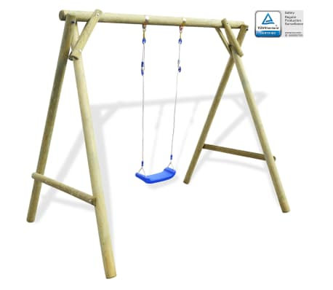  GUGALNICA | GUMB | GUSAR
NOGA | 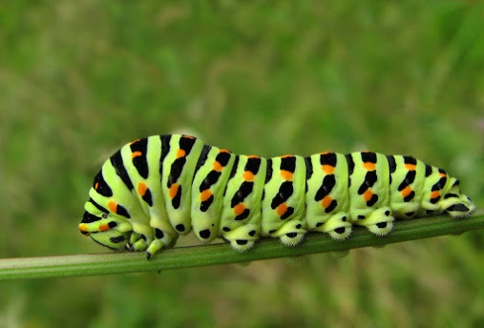  GOSENICA | GORA

KNJIGA | ŽOGA | NOGAVICA
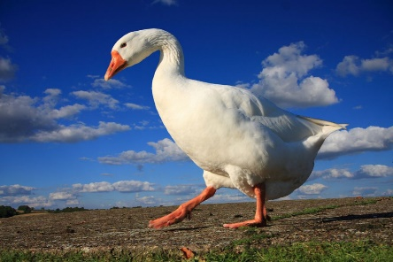  GOSKA | VERIGA | 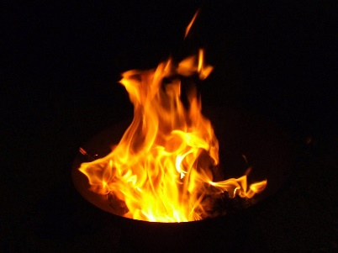  OGENJ
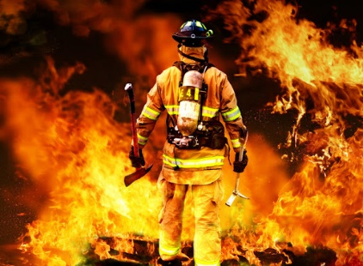  GASILEC | 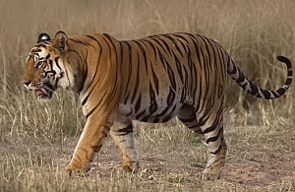  TIGER | GROZDJE
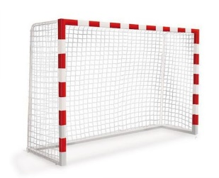  GOL | GOLMAN | GEL
GRELEC | 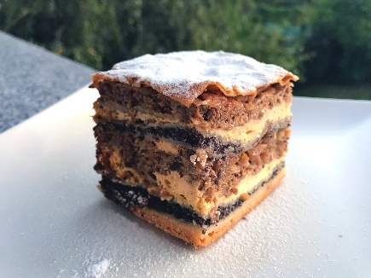  GIBANICA | 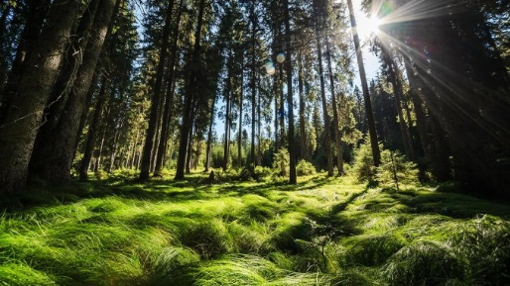  GOZD

POVEDI Z G
(otrok ponavlja za odraslim ali pa sam bere)

Grozni tiger golta gliste in jagode.
Grozni Gašper nabira gobe.
Glasna Greta se guga.
Goska je gospa in reče GA,GA,GA.
Glej, globus se vrti.
Gorana boli noga.
Galeb leti visoko.
Greta nabira grozdje.
Klemna boli glava.
V vinogradu je klopotec.
Gusar sedi na klopci in pije rum: GLU,GLU,GLU

G ZGODBICA- TIGER GORO
(PRED BRANJEM OZNAČI VSE G)

TIGER GORO JE RES GROZEN TIGER. VSE DNI JE GROZNO SLABE VOLJE IN GROZNO RENČI: »GR-GR-GR«. VSE DRUGE ŽIVALI SE GA BOJIJO, KER NIKOLI NE VEDO, KOGA BO UGRIZNIL. KER JE TAKO GROZEN, NIMA PRIJATELJEV. SAM GODRNJA V SVOJEM DOMU IN PREGANJA DOLGČAS Z BRANJEM GROZNIH KNJIG. SEVEDA GA JE POTEM GROZNO STRAH, ČESAR PA NOČE PRIZNATI. PONOČI SE POKRIJE ČEZ GLAVO IN GROZNO TREPETA OD STRAHU. ŠE VEDNO PA NOČE POSTATI PRIJAZEN TIGER IN VSAKO JUTRO ZAČNE Z GROZNIM REČANJEM.

G zgodbica- TIGER GORO
(pred branjem označi vse G)

Tiger Goro je res grozen tiger. Vse dni je grozno slabe volje in grozno renči: »gr-gr-gr«. Vse druge živali se ga bojijo, ker nikoli ne vedo, koga bo ugriznil. Ker je tako grozen, nima prijateljev. Sam godrnja v svojem domu in preganja dolgčas z branjem groznih knjig. Seveda ga je potem grozno strah, česar pa noče priznati. Ponoči se pokrije čez glavo in grozno trepeta od strahu. Še vedno pa noče postati prijazen tiger in vsako jutro začne z groznim rečanjem.

POZNAŠ KOGA, KI VEDNO GODRNJA IN JE SLABE VOLJE?

Se morda ti spomniš kakšne besede z G?

Nariši ali pa zapiši jo in uporabi v povedi. Vem, da ti bo uspelo .

